

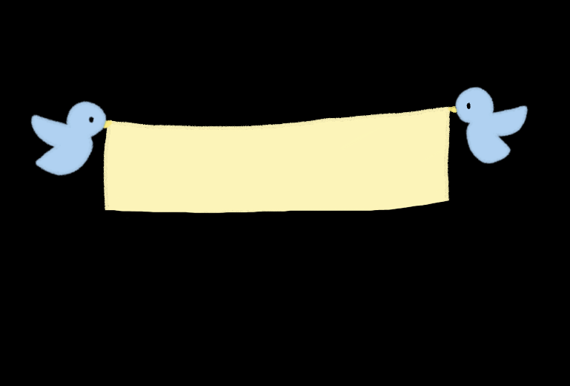

５歳の頃
楽しかったこと、思い出に残っていること

お子さまとの思い出の写真をはったり、手形をおしたり、お絵かきしたり・・
ご自由にお使いください

５歳の頃

お子さまとの思い出の写真をはったり、手形をおしたり、お絵かきしたり・・
ご自由にお使いください

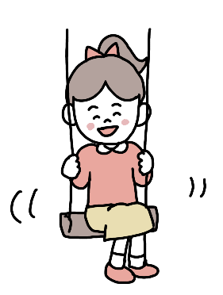

記入日 年 月 日（ 歳 か月）

エピソードを具体的に書いてみましょう
変化したことは書き足していきましょう
（コメントの後ろに月齢や日付を入れるとわかりやすいです）

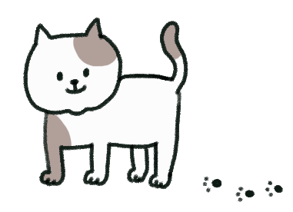

成長したところ、よいところ
例・・ケガをしているお友だちを心配して「大丈夫？」と声をかけるなど優しいところがある。

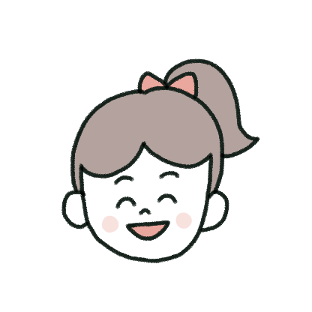

好きなこと、興味のあること
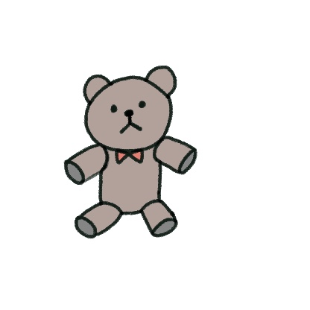
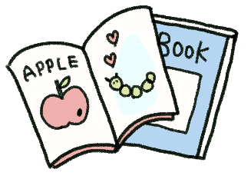
お気に入りのおもちゃは
好きな絵本は
好きな は

例・・好きなキャラクターになりきって遊ぶことが大好き。



今、がんばっていること
例・・運動会では練習したダンスをがんばって踊ることができた。

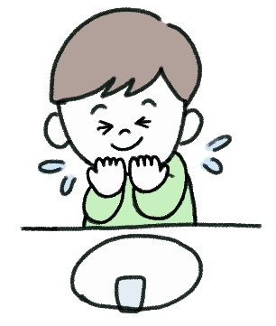

食べ物のこと、食べる時のこと

好きな食べ物は
苦手な食べ物は
アレルギーのこと、食べる時のようすなど

思い出のエピソード
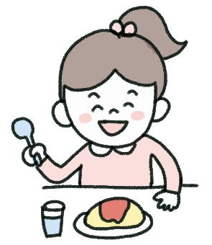

コミュニケーションのこと（話す、伝える、理解する）
例・・その日にあったことを話してくれる。

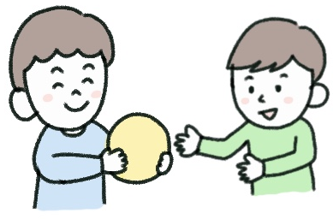

心配なこと、困っていること
例・・登園の準備がなかなかできず、時間がかかる。

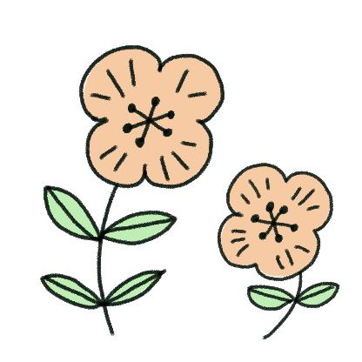


より一言





フリースペース

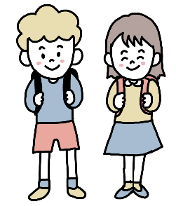

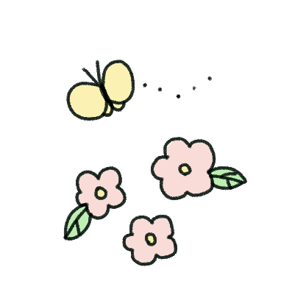
育てていきたいこと・・
・ 生活のリズムを整える（早寝、早起き、朝ごはん）
・ 「こんにちは」「さようなら」などの挨拶をする
・ 「ありがとう」「ごめんなさい」を言う
・ 話を聞いて返事をする

小学校への入学が近づいてきました。
お子さまの成長に喜びを感じるとともに、初めての小学校生活に不安な気持ちもあるのではないでしょうか。お子さまはそれぞれのペースで少しずつ成長していますので、あせらず見守っていきましょう。心配なことがあれば周りの方に相談してください。
お子さまには「もうすぐ１年生。楽しみだね。」と小学校には楽しいことが待っていることをたくさん伝えてあげてください。

